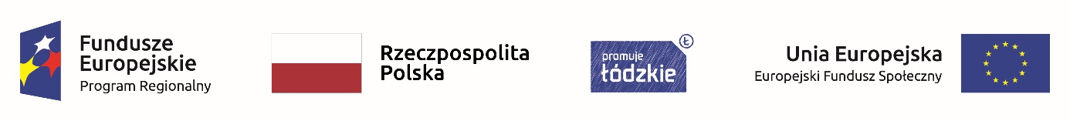
Projekt nr RPLD.11.03.01-10-0056/19 pn. ” Wyższe kompetencje to lepsza praca i płaca” współfinansowany ze środków Europejskiego Funduszu Społecznego w ramach Regionalnego Programu Operacyjnego Województwa Łódzkiego na lata 2014-2020

Ogłoszenie

Zajęcia z kółka żywienia zostają przeniesione z dnia 04. 04. 20222r na dzień 11. 04. 2022r.

Edyta Kłak

